主题：秋叶飘
（2024年10月21日—2024年11月15日）
一、主题思路
1.主题来源
天气渐渐变凉了，秋天已经来到我们身边。人们的衣着发生了变化，纷纷穿上了长袖；树叶也都染上了黄色、红色，从树上轻轻地飘下来；许多水果成熟了；五颜六色的菊花也开了……这些秋天带来的明显的变化引起了孩子们极大的关注。在散步活动中，孩子们看见树上一片片叶子飘落下来，闻到了一阵阵花香。他们会捡起落叶，一边捡一边情不自禁地问：“老师，树叶为什么会从树上飘落下来呀？”“哪里来的香味呀？”……这些疑问顿时激起了孩子们观察的兴趣和探索的欲望。
2.幼儿经验分析
小班孩子的季节意识比较模糊，对于秋天一些主要的季节特征还不太了解。 为了更好的结合实际开展各种有意义的活动，我们通过调查和日常观察谈话的方式对幼儿进行了初步的了解。
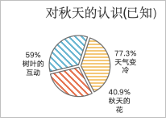

从日常谈话、观察中我们梳理得知：77.3%的孩子知道现在天气凉了，入园时要穿上外套；45.4%的孩子发现秋天树叶有黄色的、红色的纷纷掉落下来了；59%的幼儿在户外活动时会与地上的落叶有互动，如捧起一小把树叶抛向空中，在树叶上踩一踩等，树叶引起了孩子们浓厚的兴趣；27.3%的孩子想知道秋天的花卉有哪些；为此根据孩子们的兴趣需要和小班幼儿年龄以及感知方面的特点，我们预设了《秋叶飘》这个主题活动，旨在通过秋天树叶、秋天天气、花朵等引导幼儿学会在日常生活中发现、感受秋天的季节变化及特征，获得有关秋天的经验，萌发热爱秋天，喜爱大自然的美好情感。
二、主题目标
1.初步了解秋天的主要特征，尝试有目的、有顺序地观察秋天的事物。
2.学习用较连贯的语言，表达对秋天景象的感受，学会复述简单的儿歌和故事。
3.运用多种形式感受秋天的美，产生热爱大自然的美好情感。
4.乐于参加排序、点数等操作活动，在游戏情境中感知体验。
5.了解身边植物的的作用，逐步增强爱护、保护植物的意识。
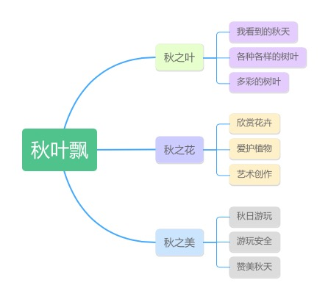
三、主题网络图
（一）开展前线索图

